Source: <https://www.photovoltaikforum.com/thread/204845-wvc-600w-wvc-700w-life-resetten-oder-mit-der-app-verbinden/?postID=3356687#post3356687>

Da das Thema immer wieder auftaucht, hier mal ein paar Erkenntnisse dazu.

Die Anbindung an die ALI-Cloud als Zentrale für die „Intelligence Cloud“ Smart-Phone Software wird durch das WLAN-Modul HF-LPT270-0 realisiert und verwaltet.

Die Kommunikation läuft über eine UART-Schnittstelle mit 115200 Baud 8N1 und auf 3,3V TTL Pegel.

Die Daten werden dabei im **Klartext** von der CPU an das Modul gesendet und sehen im Normalfall in etwa so aus.

***AT+SENDICA=property,PV_Volt,18.1,PV_Current,0.00,PV_Power,0.0,AC_Volt,2.2,AC_Current,0.00,Out_Power,0.0,Temperature,20.4,Power_adjustment,75,Energy,0.00<\r><\n>***

und

***AT+SENDICA=property,PowerSwitch,1,Plant,0.00,Emission,0.00,Time,30,P_adj,0,TEMP_SET,64<\r><\n>***

oder (Tages-Wert extra: **Day_Energy**)

***AT+SENDICA=property,PowerSwitch,1,Day_Energy,0.10,Plant,0.00,Emission,0.00,Time,30,P_adj,0,TEMP_SET,64<\r><\n>***

Grundsätzlich unterscheidet man bei dem Modul 2 Zustände.

1. Konfiguriert:

* WLAN Daten sind im Modul hinterlegt
* Bluetooth ist dann bereits deaktiviert
* Das Modul versucht sich selbstständig am WLAN anzumelden und sich mit der ALI-Cloud zu verbinden
* ist das erfolgreich meldet es

***+ILOPCONNECT=WIFI_CONNECT<\r><\n>***

und

***+ILOPCONNECT=SERVER_CONNECT<\r><\n>***

1. Nicht konfiguriert:

* Die WLAN Daten im Modul sind leer
* Das Modul aktiviert seine Bluetooth Funktion und meldet

***+ILOPCONNECT=BLE_START<\r><\n>***

* Im Normalfall kann ein nicht konfiguriertes Modul über die Autosuche in der App gefunden werden.

Nun muss man 2 weitere Fälle unterscheiden.

* Das Modul ist mit seiner MAC in der Cloud registriert und einem Nutzer zugeordnet
* Das Modul ist aktuell nicht in der Cloud registriert

Daraus ergeben sich nun folgende Möglichkeiten:

1. Das Modul ist mit den korrekten WLAN Daten konfiguriert und in der Cloud dem richtigen User zugeordnet

🡪 Normalfall, es sollte alles funktionieren

1. Das Modul ist nicht konfiguriert und nicht in der Cloud registriert

🡪 Normalfall, es sollte sich in der App finden lassen und als neues Gerät dem Account hinzugefügt werden können

1. **WLAN-DATEN ÄNDERN:** Das Modul ist mit falschen WLAN Daten konfiguriert aber in der Cloud dem richtigen User zugeordnet

🡪 Das Gerät ist in der App zu sehen, es ist aber offline und man hat keinen Zugriff

🡪 mit den Befehlen

***AT+WSKEY=WPA2PSK,AES,meinwlanpasswort<\r>***

und

***AT+WSSSID=meinessid<\r>***

lassen sich die WLAN Zugangsdaten im Modul aktualisieren

1. **VON CLOUD ABMELDEN:** Das Modul ist mit falschen WLAN Daten konfiguriert und in der Cloud einem anderen Nutzer zugeordnet

🡪 Zuerst aktualisiert man die WLAN Zugangsdaten wie oben gezeigt und startet das Modul neu

🡪 das Modul sollte sich jetzt mit der Cloud verbinden und dies wie weiter oben gezeigt kundtun

🡪 jetzt können wir das Modul mit dem Befehl

***AT+AWSSRESET<\r>***

in den nicht konfigurierten Zustand versetzen

Da das Modul dabei mit der Cloud verbunden ist, wird gleichzeitig die Nutzerbindung in der Cloud aufgehoben.

Das Modul verschwindet automatisch aus der App bei dem Nutzer wo es vorher registriert war und kann neu registriert werden.

**WERKSEINSTELLUNG:** Mit dem Befehl

***AT+RELD<\r>***

kann man das Modul auf Werkseinstellungen zurücksetzen.

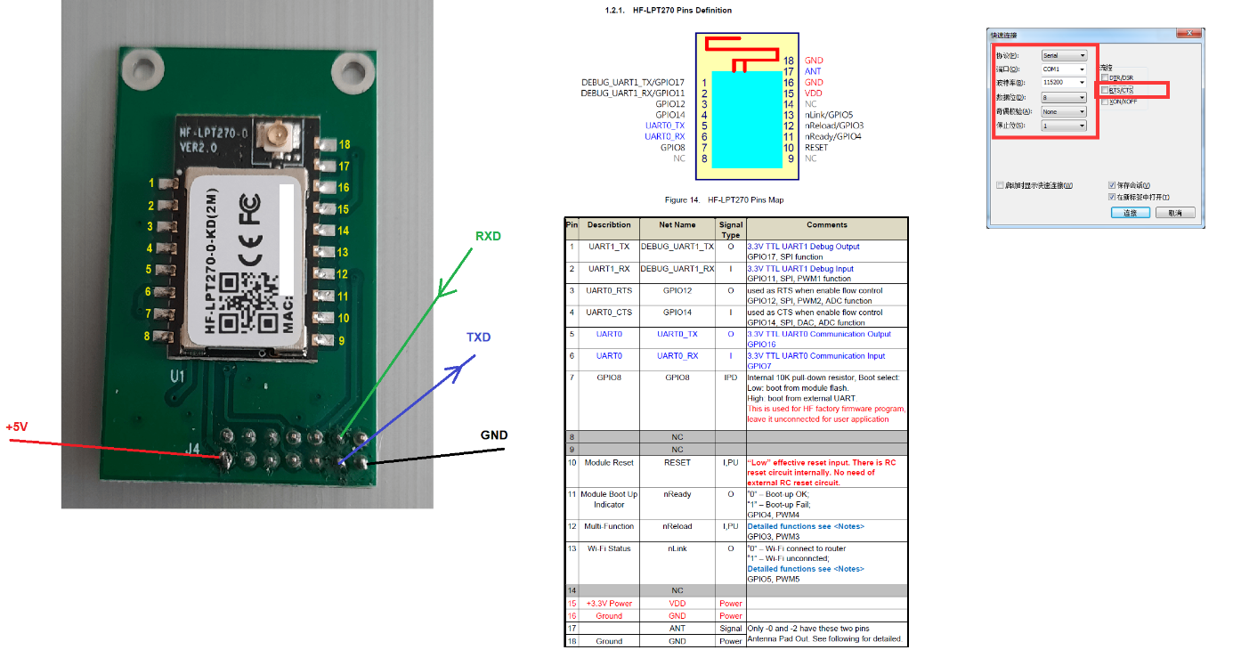

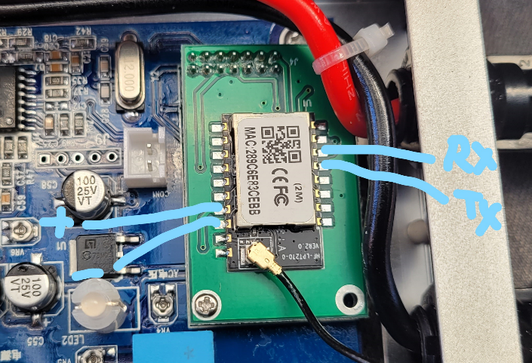

Für diejenigen die den Wechselrichter zurücksetzen wollen und keine Reset-Taste haben die zwei Kontakte für 3 Sekunden kurzschließen.

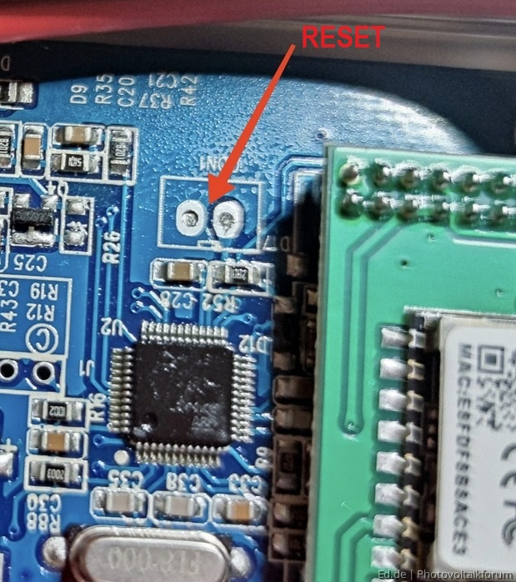

<https://www.photovoltaikforum.com/thread/211223-wvc-700w-life-raus-aus-der-cloud-mqtt-homeassistant-und-webinterface-hw-sw-hack/?postID=3464820#post3464820>

**Anschlußplan ESP8266 D1-Mini**

Das verbaute ESP Modul, mit Status LED, verbaut "fliegend" auf dem vorhandenen PCB des alten Modems, da ich Spannungsregler etc. alles von der vorhandenen Platine übernommen habe.

Der Kondensator sorgt mit einem Widerstand als RC Glied für die anfangs schon erwähnte Boot-Verzögerung.

Die LED hängt direkt mit Vorwiderstand an einem Port-Pin (extrem helle LED, mit 220R).

Sonst ist nur VCC, GND, RX und TX verbunden und die nötigen Widerstände für die Bootstrap Pins (auf der Unterseite...).

Hier noch ein "Schaltplan" auf die Schnelle gezeichnet.

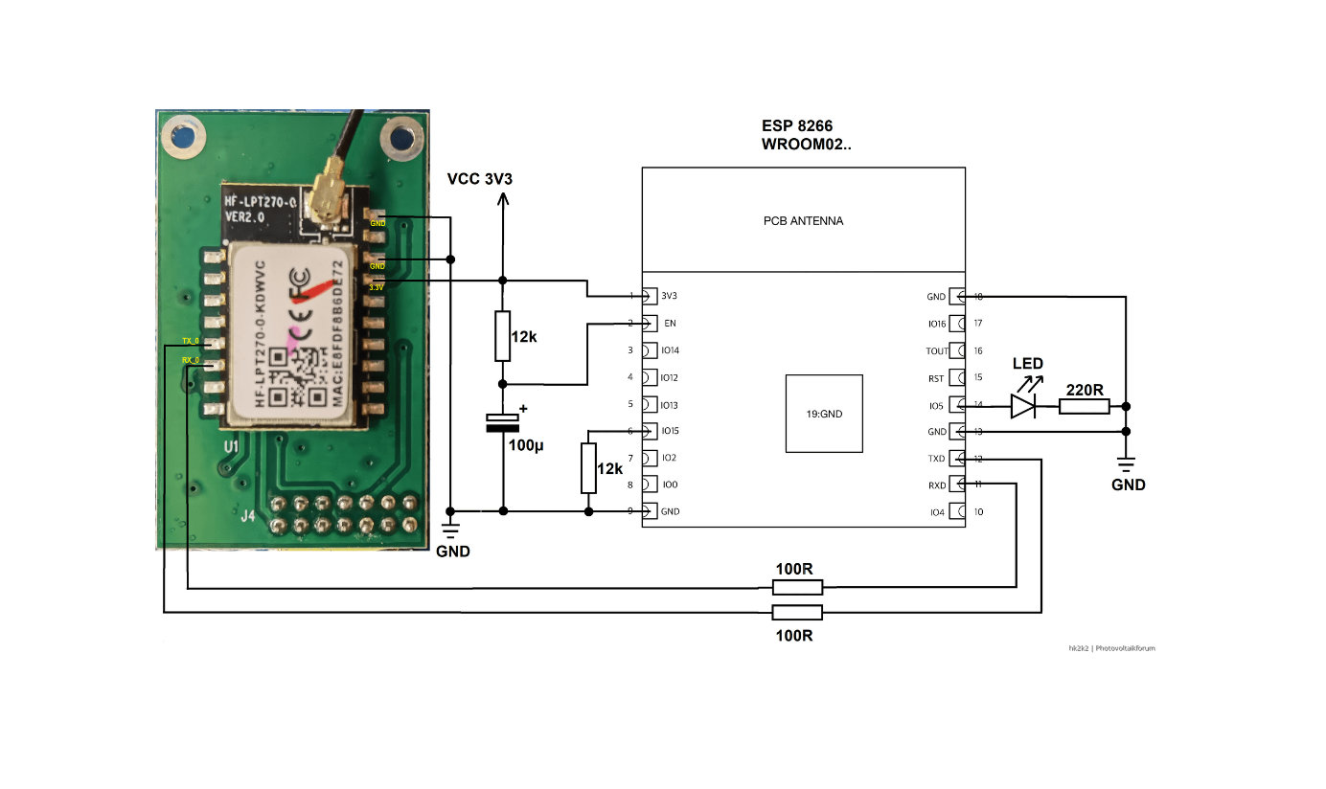

Das alte Modem muss vorher natürlich abgelötet werden!

Die Widerstandswerte müssen nicht exakt eingehalten werden, der Kondensator sorgt für das erwähnte Delay beim Booten.

Die Serienwiderstände in den RX und TX Leitungen können wahrscheinlich auch weggelassen werden, hab ich nur sicherheitshalber eingebaut.

Falls ein anderes ESP Modul verwendet wird sind ggf. andere Beschaltungen nötig (Datenblatt beachten).

Die LED kann auch an einem anderen GPIO verwendet werden, kann frei konfiguriert werden.

+ILOPDATA=ICA,Power_adjustment,2

'UART1 TX': Sending state '+ILOPDATA=ICA,Power_adjustment,2

'UART1 TX': Sending state '+ILOPDATA=ICA,Power_adjustment,2